**Что такое территориальные зоны и почему важно о них знать**

**14 января 2022 года, 12:12просмотров: 14536**

**Тэги:**[**территориальная зона**](https://rkc56.ru/by-tags/726)**, [терзоны](https://rkc56.ru/by-tags/1514)**

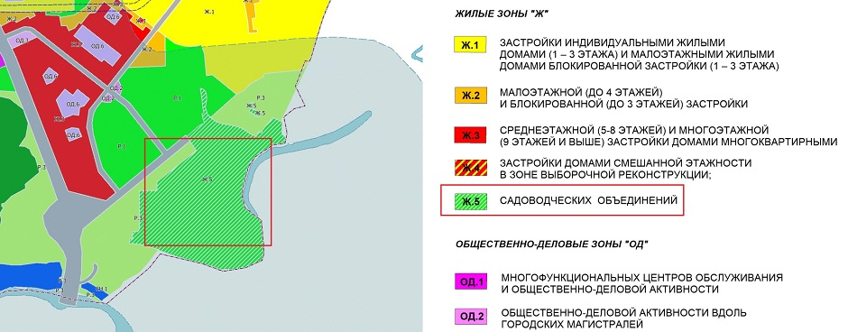

**1 / 1**



**Мало кому известно, что означает такое понятие как «территориальные зоны», зачем они нужны и на что влияют. Однако, это достаточно важный элемент планировочной структуры, особенно для тех, кто имеет земельный участок, собирается возводить строения, как жилые, так и производственные.**

[**Видео-инструкция: как узнать в какой территориальной зоне находится Ваш земельный участок, где найти правила землепользования и застройки?**](https://rkc56.ru/video/5961)

**Начнем с определения. Это отдельные земельные территории муниципального образования, для которых в**[**правилах землепользования и застройки**](https://rkc56.ru/terms/?id=127)**(Далее – ПЗЗ) определены границы и установлены градостроительные регламенты, наделены особым режимом использования земельных участков и расположенных на них объектов недвижимости.**

**В результате градостроительного зонирования могут определяться следующие зоны:**

* **жилые;**
* **общественно-деловые (деловые, коммерческие, коммунально-бытовые, объектов здравоохранения);**
* **производственные, зоны инженерной и транспортной инфраструктур;**
* **сельскохозяйственные (зоны дач, садоводств);**
* **рекреационные (городские леса, парки, водоемы, объекты спорта);**
* **зоны особо охраняемых территорий, имеющих особое природоохранное, научное, историко-культурное, рекреационное, оздоровительное и иное особо ценное значение;**
* **специального назначения (кладбища, объекты размещения отходов потребления и иными объектами);**
* **иные территориальные зоны, выделяемые с учётом функциональных зон и местных особенностей использования земельных участков и объектов капитального строительства.**

**Отметим, что для каждой территориальной зоны должны быть:**

* **определена цель её создания и использования, её характеристики;**
* **установлены границы в текстовой форме и отображены графически в планах и картах;**
* **установлен градостроительный регламент;**
* **определена сложившаяся планировка территории и существующего землепользования;**
* **отражены планируемые функциональные зоны с указанием параметров их развития, заложенных генеральным планом (как правило, территориальные зоны являются многофункциональными).**

**Важно, что каждый земельный участок должен располагаться только в одной территориальной зоне, за исключением земельных участков, границы которых в соответствии с земельным законодательством могут пересекать границы территориальных зон.**

**Для земельных участков, расположенных внутри одной территориальной зоны, устанавливается единый градостроительный регламент, который определяет основу правового режима земельных участков, как и всего, что находится над и под поверхностью земли и используется в процессе застройки и эксплуатации зданий, строений, сооружений:**

* **виды разрешенного использования земельных участков и объектов капитального строительства;**
* **предельные (минимальные и максимальные) размеры земельных участков и предельные параметры разрешенного строительства;**
* **ограничения использования земельных участков и объектов капитального строительства.**

**Установление территориальных зон регламентируется статьей 34**[**Градостроительного Кодекса РФ**](https://rkc56.ru/documents/1888)**.**[**Проведением землеустроительных работ по внесению в ЕГРН границ территориальных зон**](https://rkc56.ru/vservices/3324-service)**занимаются кадастровые инженеры.**

**Ознакомиться с тем в какой территориальной зоне находится Ваш земельный участок можно в ПЗЗ вашего муниципального образования. Напомним, что для каждого муниципального образования они устанавливаются отдельно.**

**Рассмотрим пример. Допустим нам необходимо построить сервис технического обслуживания автомобилей (далее – СТО) на определенном земельном участке.**

**Для того, чтобы получить информацию необходимо обратиться к градостроительному зонированию, определить где находится Ваш участок, далее в ПЗЗ посмотреть какие виды недвижимости могут располагаться на данной территории. С помощью графической части мы определили, что данный участок располагается в территориальной зоне Ж-5 (смотрите рисунок 1).**

**Дополнительно отметим, что на каждый земельный участок можно запросить в администрации выписку из ПЗЗ, где будет содержаться подробная информация о том, в какой территориальной зоне находится земельный участок, какую категорию и вид разрешенного использования имеет участок, а так же требования к этому участку в соответствии с зоной, в которой он находится.**

**В соответствии с рассмотренными**[**ПЗЗ**](https://rkc56.ru/documents/2633)**, данная территориальная зона предназначена для ведения садоводства, огородничества, дачного хозяйства и отдыха в индивидуальном (семейном) порядке с сооружениями и строениями как сезонного, так и круглогодичного использования.**

**Территория, предоставленная садоводческому, дачному, огородническому объединению, состоит из земельных участков, относящихся к имуществу общего пользования и индивидуальных земельных участков. Разрешено использовать следующие виды использования участков:**

**а) Основные виды разрешенного использования: земельные участки общего назначения; ведение огородничества; ведение садоводства.**

**б) Вспомогательные виды разрешенного использования: коммунальное обслуживание; предоставление коммунальных; административные здания организаций, обеспечивающих предоставление коммунальных услуг.**

**в) Условно разрешенные виды использования:обеспечение деятельности в области гидрометеорологии и смежных с ней областях;магазины;общественное питание;рынки.**

**Для использования территорий Ж-5 на территории садоводческих объединений не допускается:**

**- строительство дорог без проектов, согласованных с администрацией города, а также с Комитетом по охране окружающей среды и природных ресурсов;**

**- захоронение бытовых и сельскохозяйственных отходов, складирование навоза и мусора;**

**- открытие карьеров строительных материалов;**

**- использование ядохимикатов;**

**- строительство выгребных ям без гидроизоляционного покрытия;**

**- разведение скота, птицы и пушных зверей;**

**- использование навозных стоков на удобрение;**

**- вырубка древесно-кустарниковых насаждений (кроме рубок ухода и санитарных рубок).**

**Можно сделать вывод, что строительство СТО на такой территории невозможно.**

**Однако, напомним, что каждое муниципальное образование необходимо рассматривать индивидуально.**

**Данные правила действуют для всех видов постройки, часто встречаются случаи, когда на земельном участке нельзя построить и жилой дом. Именно поэтому важно знать в какой территориальной зоне находится ваш земельный участок.**

**«Источник: https://rkc56.ru/news/5118 »**